内蒙古建龙大学生招聘简章
一、企业简介
建龙集团是一家以钢铁为核心的大型重工产业集团。目前拥有14家钢铁子公司，钢铁产能排名世界第八，中国第五，位列世界500强企业第465位。
内蒙古建龙包钢万腾特殊钢有限责任公司是北京建龙重工集团有限公司旗下的钢铁子公司。位于黄河明珠、书法之城、沙漠绿洲、葡萄之乡的乌海市，地处“宁、蒙、陕、甘”经济区的结合部和沿黄经济带的中心，地理环境优越，自然资源丰富，交通便利，厂区公路与110国道、京藏高速、机场公路直接贯通，与之连接的铁路专用线直通厂区。
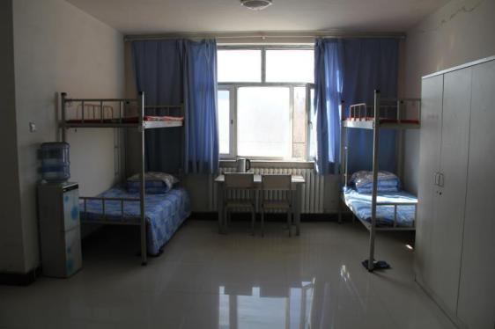
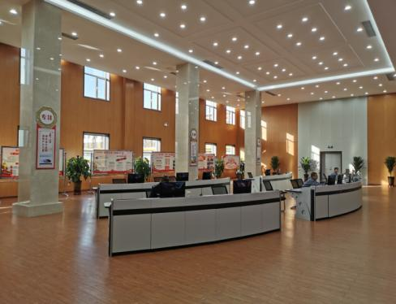
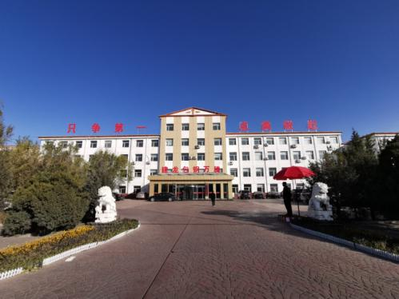

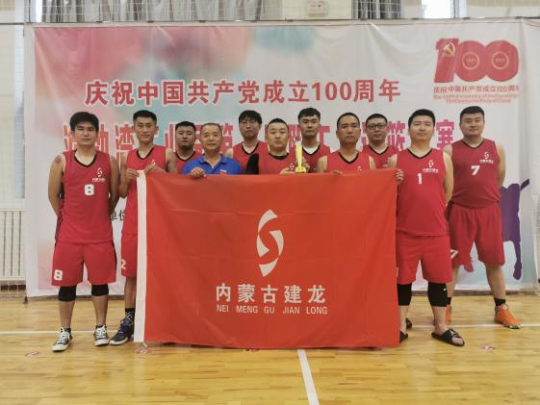
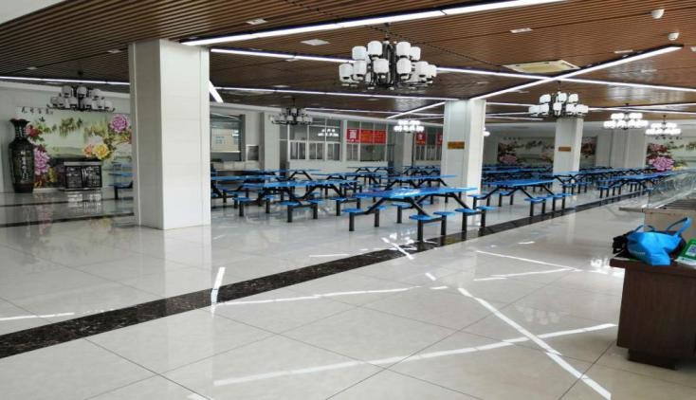
. 二、未来发展
公司将立足本地优势资源，对现有产业进行延链补链，实现产业耦合。从转型升级钢铁产业、提质升级煤焦产业、培育精细化工产业、培育氢能产业、发展氢冶金及高纯度生铁精密铸造产业、投资风电装备制造业集群等方面，打造六大核心产业，建成具有全国示范意义的低碳产业链条。努力探索出一条重工企业快速、有效实现“碳达峰”、“碳中和”目标的发展路径，切实让绿色成为高质量发展的底色。
公司将围绕“产品高端化、制造智能化、服务终端化、绿色生态化”的发展定位，实施优质钢、特殊钢发展战略，发挥集团优势，推进产品升级和结构调整。2021年11月，新建H500型钢项目顺利投产，未来将打造西部地区盈利能力最强、生产规模最大的H型钢产品生产基地，成为西北地区最具竞争力的高科技绿色钢铁企业。
三、大学生职业发展规划
公司秉承“尊重人、培养人、激励人、成就人”的人力资源理念，为大学生制定详细的大学生培养计划，通过工序见习期、定岗见习期、定岗期、轮岗发展期等四个阶段性培养，根据所学专业为大学生量身定制发展路线，采用“师带徒”“专业牵头人”等模式，助力大学生职业发展。
- 薪酬福利
学历 | 见习期薪资（元/月） | 见习期满后年综合收入 | 安家费 | 其他
研究生 | 9000-12000 | 不低于12万 | 2万 | 1、激励奖金；  2、五险一金；  3、免费住宿；  4、免费体育馆；  5、国家法定假期。
本科 | 7500-9000 | 不低于9万 | 1万
引进大学生见习期6个月、见习期满执行岗位薪资，不低于见习期标准。引进大学生见习期薪资标准随年度进行调整。
- 招聘需求
内蒙古建龙2024年校园招聘需求
类别 | 专业 | 学历要求 | 招聘人数
冶金类 | 冶金工程 | 本科 | 20
材料类 | 金属材料工程 | 本科 | 15
 | 材料成型及控制工程 | 本科 | 15
机械类 | 机械制造及自动化 | 本科 | 10
能源类 | 热能与动力工程 | 本科 | 10
营销类 | 市场营销 | 本科 | 5
电气类 | 电气工程及自动化 | 本科 | 5
自动化类 | 自动化 | 本科 | 5
安环类 | 能源环保 | 本科 | 5
 | 环境管理、环境工程 | 本科 | 5
化学类 | 化学工程与工艺 | 本科 | 2
合 计 |  |  | 97
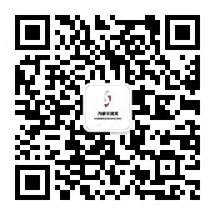
六、联系我们
联系人:袁先生 电 话:13904731790、0473-2011033
邮 箱:nmgjlzp@ejianlong.com
公司地址:内蒙古自治区乌海市海勃湾区千里山工业园区
内蒙古建龙 招聘咨询

